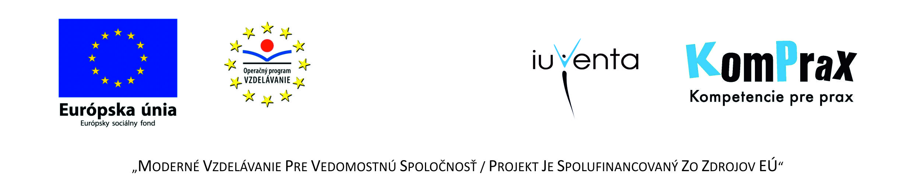

NÁZOV: Deň spoločenských hier
ORGANIZÁTOR: Martina Dejová, 3.A
REALIZAČNÝ TÍM: E. Juriš, L. Rucková, T. Kubica
DÁTUM A MIESTO KONANIA: 29. 03. 2014; pastoračné centrum Čadca – Kýčerka

STRUČNÝ POPIS:
Môj projekt riešil otázku neužitočného trávenia voľného času mladých ľudí (hranie počítačových hier a pod.). Bolo potrebné upútať ich zmysluplnejšími aktivitami (výroba nástenky a hranie spoločenských hier s rovesníkmi).

ČO SOM PROSTREDNÍCTVOM PROJEKTU DOSIAHLA?
Mladí ľudia vykonali niečo užitočné pre seba, pre druhých (vyrobili nástenku, ktorá zlepšuje informovanosť mladých ľudí o kultúrnych a spoločenských podujatiach; taktiež strávili určitý čas pri rovesníckych spoločenských hrách, ktoré ich inšpirovali zaujímavou komunikáciu s rovesníkmi a naučili sa hrať rôzne spoločenské hry, ktoré rozvili ich logické myslenie, slovnú zásobu, rýchlosť reakcie, tvorivosť, osobnosť, postoje a vedomosti). Víťazi boli ocenení diplomami a medailami.

